TRABAJO FINAL UNIDAD 6

PROGRAMACION

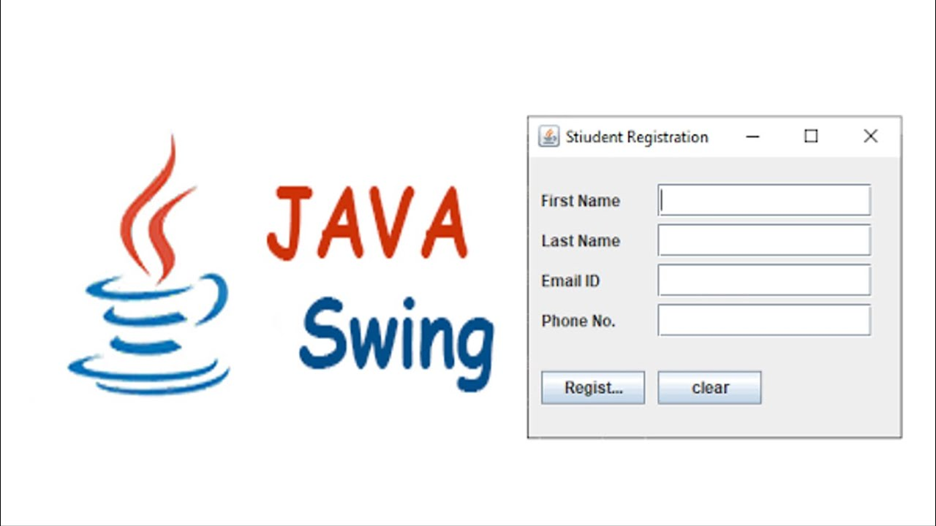EDITOR DE TEXTO

Javier Ruiz Molero

**Enunciado del trabajo**

Se debe realizar un editor de texto con Java Swing, todo el texto debe estár explicado en un pdf, se debe adjuntar en él un enlace a un repositorio GIT.

El nombre del proyecto será EDITOR_TEXTO_JGR (siendo JGR las iniciales de los nombres y apellidos). El pdf también serña EDITOR_TEXTO_JGR.pdf

**Realización del trabajo**

1º Como vamos a organizarnos

Vamos a ver como vamos a realizarlo y sobretodo en que orden vamos a proceder.

Lo primero, es decir que lo vamos a hacer con la librería de Java que es **Swing**, que sirve para hacer interfaces gráficas a nuestro programa.

* El **primer paso** que he seguido para el proyecto es la creación del Frame del programa y su tamaño mas o menos, en los siguientes puntos veremos que hace el código.
* El **segundo paso** es la creación de los botones, de los combos y del selector de colores.
* **El tercer paso** es la creación del JTextPane para escribir.
* El **cuarto paso** es la funcionalidad de los botones al escribir y el scroll en el JTextPane.
* El **quinto paso** es la creación de un menú arriba para poder guardar el archivo y poder terminar el programa.
* Y el **ultimo paso** es dadle la funcionalidad al menú y dejar bonito el programa.

2º Creación del Frame

La primera línea lo que hace es inicializar el Editor (Programa). Luego con setTitle, le asignamos que nombre va a tener.

EDITOR_TEXTO_JRM editor = new EDITOR_TEXTO_JRM();  
editor.setTitle("Design Preview [ Editor de Texto ]");  
editor.setLocation(400, 100);  
editor.setSize(750, 600);  
editor.setVisible(true);  
editor.setDefaultCloseOperation(*EXIT_ON_CLOSE*);

Con setLocation le tenemos que pasar dos parámetros, el eje X y el eje Y, lo que dice es donde de la pantalla del usuario se va a abrir. Luego le tenemos que meter el size que es lo que ocupa de ancho y de alto y luego tenemos 2 expresiones diferentes. setVisible y la ultima línea indica que cunado se le de a la X para cerrar el programa, el programa termine.

2º Creación del panel de los botones

En la siguiente imagen vemos como declarar las variables para cada cosa:

* JPanel 🡪 contenedor para el contenido.
* JButton 🡪 Botones.
* JComboBox 🡪 desplazador para elegir algún valor.

private JPanel panel;  
private JButton negrita, cursiva, subraya, color;  
private JComboBox<String> combo, tamano;

Ahora voy a explicar como se hace con un botón y explicare más adelante cosas que sean complicadas, sin tener que poner todo el código.

1. Inicializar el botón

negrita = new JButton("Negrita");

1. Añadirle Padding

negrita.setBounds(30, 20, 80, 30);